INTEGRAL DEFINIDA

Guía Nº 9

1. Resolver las siguientes integrales:
   1. 
   2. 
   3. 
   4. 
   5. 
   6. 
   7. .
   8. 
2. Calcular, si es posible: 
3. ¿Es posible calcular la siguiente integral definida?, ?. Justificar.
4. Sean  y ; si se sabe que , resolver: 
5. Determinar si las siguientes integrales representan el área de la región limitada por la curva, el eje “**x**” y las dos rectas verticales representadas por los límites de integración. En cada caso justificar su respuesta.
   1. .
   2. .
6. Calcular el área de la región **R** limitada por la curva  y la recta .
7. Si el área de la región limitada por la parábola , la recta  y la tangente a dicha curva en el punto de abscisa 2 es . Calcular el valor de **a**. Asumir .
8. Representar gráficamente y calcular .
9. Calcular el área de la región **R** limitada por la curva  y el eje **x**, si 
10. Calcular el área de la región comprendida entre , su eje de simetría y su tangente en .
11. Sea  y . Calcular la razón de cambio del área “**A**” de la región limitada por la curva  y por una recta que pasa por el origen, con respecto a la pendiente “**m**” de ésta, cuando la recta tiene pendiente igual a uno (1).
12. Calcular el área de la región limitada por la recta , la curva  y la curva .
13. Calcular el área de la región comprendida entre:   
14. Calcular el área de la región **R** limitada por las curvas   , si .
15. Calcular el área de la región limitada por , su recta tangente en el punto de ordenada 1 y el eje “x”.
16. Calcular el área de la región **R** limitada entre las curvas:   

Sugerencia: graficar la región **R**

1. Calcular el área de la región **R** limitada por la curva  y las normales a dicha curva en sus intersecciones con los ejes coordenados.
2. Calcular el área de la región comprendida entre las curvas    en el intervalo .
3. Sea  y “l” la recta tangente a  en el punto de abscisa 4. Hallar el área de la región limitada por “”, la recta “l” y el eje “x”.
4. Calcular el área de la región limitada por la curva  y el eje “x”, si .
5. Plantear las integrales necesarias para calcular el área limitada por las curvas:

.

1. Calcular el área de la región limitada por las curvas   , en el intervalo .
2. Calcular el área de la región **R** limitada entre las curvas:    en el intervalo .

Sugerencia: grafique la región

1. Calcular el valor promedio de la función  en el intervalo .
2. Sea  y . Calcular el área de la región limitada por las curvas    en el intervalo .
3. Calcular el área de la región limitada por , el eje “x”, el eje “y” y la recta normal a en el punto de abscisa .
4. Calcular el área de la región limitada por las curvas   , si .

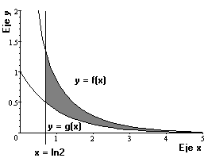

1. El valor promedio de  en  es  ¿Cuál es el valor de **a**?
2. Calcular el valor promedio de  en el intervalo .
3. Calcular el valor promedio de  en .
4. Calcular el valor promedio de  en .
5. Calcular el valor promedio de la función  en su dominio.
6. Sea   el valor promedio de  en . Calcular el valor promedio de  en el intervalo .
7. Construir un rectángulo cuya área sea igual al área de la región limitada por la curva , el eje “**x**” y las rectas .
8. **P** es la intersección de la curva  con su tangente en **O** (origen);  es vertical y **R** es la región limitada entre la curva  y el segmento . Determinar:
   1. El área de la región **R** la cual es igual a la del rectángulo **OMAB**.
   2. Las dimensiones del rectángulo **OMAB**.
   3. El gráfico de otra región **S** que tenga igual área.



1. Resolver la ecuación 
2. Si , calcular el valor de “” en la siguiente ecuación: 
3. Si **f** es una función par y continua en , demostrar , que . ¿y si **f** es impar?, demostrar.
4. ¿Por qué?: ****. Explicar.
5. Si se sabe que  es una función par, que  y  son continuas en el intervalo  y  ,  , ,

Resolver: 

1. Determinar la veracidad o falsedad de las siguientes proposiciones, justifique su respuesta.
   1. Si   .
   2. .
2. Calcular el área de la región **R** limitada por el rizo de la curva dada en forma paramétrica: 

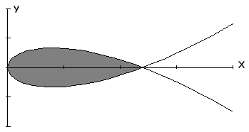

Nota: la curva presenta simetría con respecto al eje “x”.

1. Calcular el área de la región sombreada limitada por la curva de ecuaciones paramétricas  que se muestra en la figura.

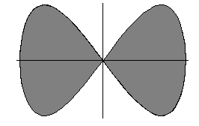

1. Calcular el área de la región limitada por el primer arco de la cicloide de ecuaciones paramétricas  y la recta , tal como se muestra en la figura.

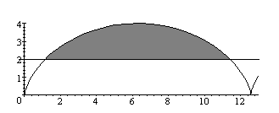

Eje x

Eje y



1. Calcular el área de la región limitada por el primer arco de la cicloide de ecuaciones paramétricas  , la curva  y las rectas  y  tal como se muestra en la figura.

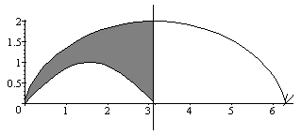



Eje x

Eje y

1. Calcular el área de la región **R** limitada por la curva de ecuaciones paramétricas .

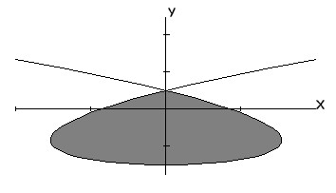

Nota: La curva presenta simetría con respecto al eje “y”.

1. Sea “f” dada en forma paramétrica: Calcular el área de la región sombreada, si se sabe que “l” es una recta que pasa por el origen de coordenadas y por el punto máximo de “f”



1. Calcular el área de la región limitada por la curva de ecuaciones paramétricas , el eje “x” y las rectas   .
2. Calcular el área de la región R (tal como se muestra en la figura), si se sabe que la recta vertical que pasa por el punto A es una tangente a la curva de ecuaciones paramétricas .

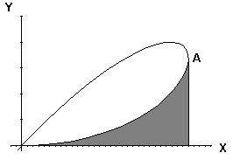

1. Sea “f” la función definida por la siguiente ecuación paramétrica . Calcular el área de la región limitada por la curva y el eje x, si .
2. La curva que se muestra en la gráfica dada según sus ecuaciones paramétricas , limita una región con la curva , las rectas . Calcular su área.



1. Calcular: 
2. Calcular el área de la región limitada por la curva de ecuaciones paramétricas:

 y los ejes coordenados y la recta x = 

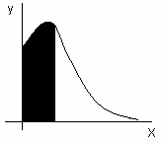

1. Si , determinar la ecuación de la recta tangente a la curva “G”en su punto de inflexión.
2. Obtener la ecuación de la recta tangente a la curva , en el punto de abscisa .